**บทที่ 3**

**การออกแบบระบบ**

การออกแบบเครื่องให้อาหารปลาผ่านระบบ Internet of Thing ออกแบบแอพพลิเคชันเพื่ออำนวยความสะดวกให้กับผู้เลี้ยงปลาสวยงามและเฝ้าระวังคุณภาพน้ำภายในตู้เลี้ยงปลาและอ่านค่าเป็นกรดและด่างของน้ำในตู้ปลาและสรุปขั้นตอนและหัวข้อดังต่อไปนี้

3.1 การออกแบบผังงานภาพรวม

3.2 การออกแบบฮาร์ดแวร์(Hardware Design)

3.3 การออกแบบระบบให้อาหารปลา

3.4 การทำงานของ mobile application

3.5 ระบบฐานข้อมูล Database System

36. ระบบการแจ้งเตือนผ่าน line Notify

**3.1 การออกแบบผังงานภาพรวม**

การออกแบบระบบควบคุมมอเตอร์ผ่านระบบ Internet of Thing และ แอพพลิเคชันเพื่อ เฝ้าระวังและบริหารจัดการน้้าภายในพื้นที่เกษตรกรในการเชื่อมต่ออุปกรณ์ต่างๆ เข้ากับเครือข่ายอินเตอร์เน็ต และสามารถสั่งงานที่เราต้องการได้นั้น จึงจำเป็นต้องมีนักพัฒนาด้านอิเล็กทรอนิกส์และ ระบบสั่งการหรือโค้ดโปรแกรม เพื่อใช้สั่งการอุปกรณ์ต่างๆ เนื่องจาก Internet of Things มีพื้นฐาน อยู่บนระบบฝังตัว หรือสมองกลฝังตัว (embedded system) คือ ระบบประมวลผลที่ใช้ชิปหรือไมโครโพรเซสเซอร์ที่ออกแบบมาโดยเฉพาะซึ่งต้องมีอินเตอร์เน็ตเป็นโครงสร้างพื้นฐาน

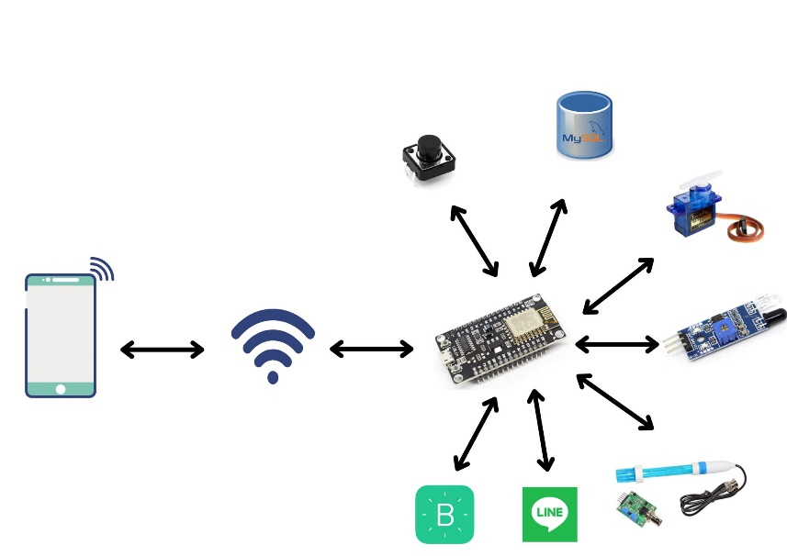

**3.2 การออกแบบฮาร์ดแวร์(Hardware Design)**

ฮาร์ดแวร์แต่ละชนิดมีประโยชน์แตกต่างกันจึงต้องเลือกใช้ให้เหมาะสมกับงานเพื่อให้มีประสิทธิภาพและได้ผลงานที่มีคุณภาพทางผู้จัดทำได้ศึกษาหาข้อมูลออกแบบและวางแผนในการต่อเซนเซอร์โดยที่ให้ง่ายต่อผู้ที่ศึกษาและเข้าใจในครั้งต่อไปของระบบควบคุมการจัดการผ่านอุปกรณ์สมาร์ทโฟนเพื่อใช้งาน

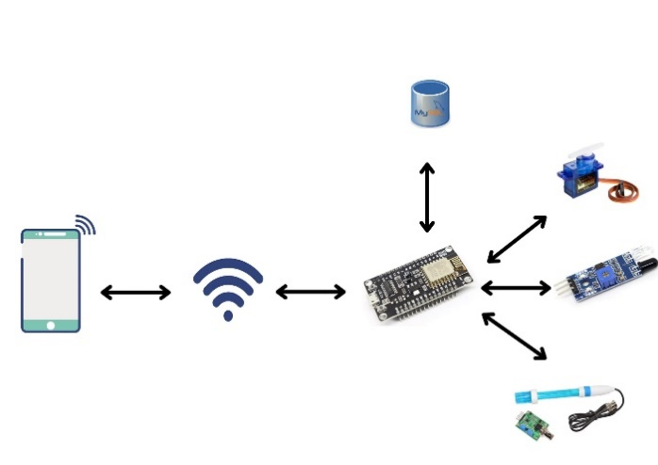

อันนี้จะถ่ายในรูปแบบการต่อจริง

**3.3 การออกแบบระบบให้อาหารปลา**

การพัฒนาส่วนแอปพลิเคชั่นสำหรับเครื่องต้นแบบการให้อาหารปลาอัตโนมัติฯ ประกอบ 2 ส่วนหลัก คือ

1. การพัฒนาส่วนการเชื่อมต่อผู้ใช้สำหรับการป้อนข้อมูล กำหนดเวลาในการให้อาหารจำนวน 3 มื้อได้ออกแบบโดยใช้แอปพลิเคชั่น Blynk iot เชื่อมต่ออินเตอร์เน็ตผ่าน Blynk Serverส่งไปยัง ไมโครคอนโทรลเลอร

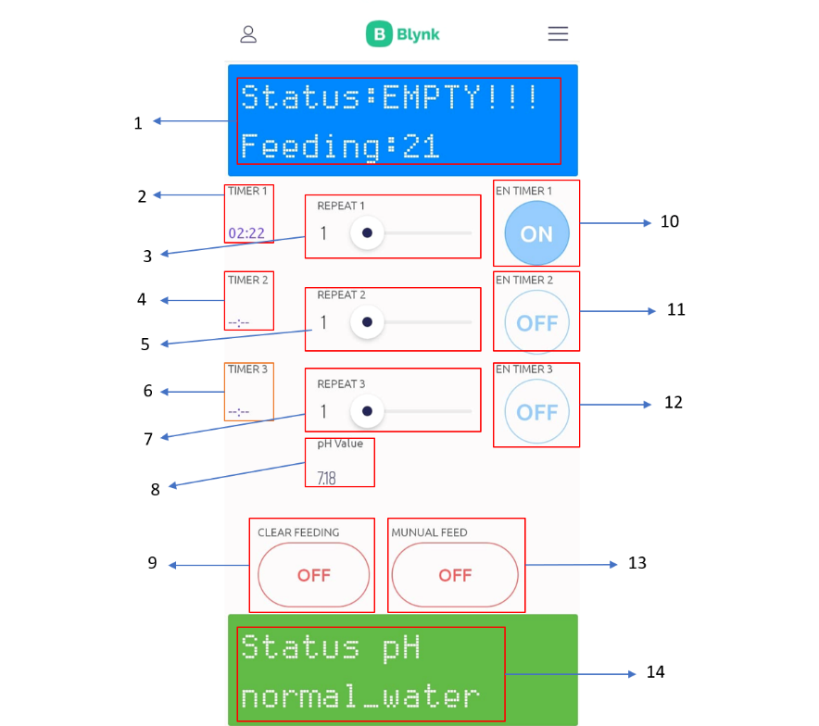

**หมายเลข การทำงาน**

1 สถานะการอาหารและจำนวนครั้งการให้

2 กำหนดเวลาให้อาหารมื้อที่ 1

3 จำนวนการให้อาหารที่ต้องการมื้อที่ 1

4 กำหนดเวลาให้อาหารมื้อที่ 2

5 จำนวนการให้อาหารที่ต้องการมื้อที่ 2

6 กำหนดเวลาให้อาหารมื้อที่ 3

7 จำนวนการให้อาหารที่ต้องการมื้อที่ 3

8 แสดงค่า pH

9 เคลียร์ค่าสถานะของ Feeding

10 เปิด-ปิด การตั้งค่ามื้อที่ 1

11 เปิด-ปิด การตั้งค่ามื้อที่ 2

12 เปิด-ปิด การตั้งค่ามื้อที่ 3

13 ให้อาหารปลาทันที

14 แสดงสถานะของน้ำว่าเป็น กรด เบส หรือปกติ

1. การพัฒนาซอฟท์แวร์ระบบควบคุมขั้นตอนการทำงานของระบบฯ โดยเขียนโปรแกรม ภาษาซีบนซอฟท์แวร์ Arduino IDE สั่งการไมโครคอนโทรลเลอร์โดยควบคุมการทำงาน 2 ส่วนคือ ส่วนชุดการป้อนอาหาร ส่วนตรวจสอบคุณภาพน้ำโดยมีฟังก์ชั่นการทำงานของระบบดังต่อไปนี้

2.1 แผนภาพกระบวนการทำงานของระบบให้อาหารปลาด้วย IOT

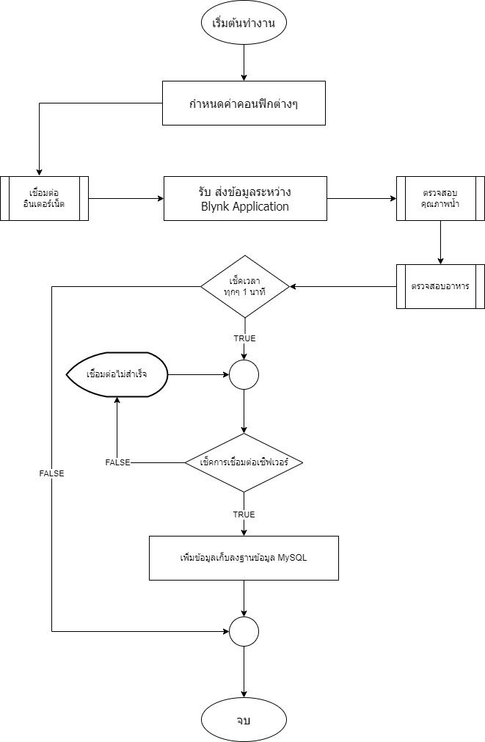

เครื่องให้อาหารปลาอัตโนมัติฯ ทำการเซตค่าการเข้าใช้งานอินเตอร์เน็ต และกำหนดค่าของ Line Token ให้กับผู้ใช้ก่อน หรือบางครั้งจะนำอุปกรณ์กระจายสัญญาณไร้สายไปเชื่อมต่อให้ในกรณีที่ผู้ใช้ไม่มีระบบอินเตอร์เน็ตเมื่อเชื่อมต่อระบบเสร็จเรียบร้อยไมโครคอนโทรลเลอร์จะสั่ง ให้เซนเซอร์อ่านค่าระดับอาหารและตรวจสอบสถานะน้ำโดยจะให้แสดงผลไปยังหน้าจอบอกสถานะอาหารและสถานะน้ำให้ผู้ใช้ทราบแล้วจึงไปอ่านเวลาการให้อาหารจำนวน 3 มื้อ ที่ผู้ใช้ป้อนผ่านส่วนแอปพลิเคชันการเชื่อมต่อ จาก blynk iot ในการประมวลผลสั่งการให้อาหารระบบฯ จะไปอ่านค่าเวลาจาก blynk server ซึ่งเป็นเวลา ปัจจุบันเพื่อมาตรวจสอบกับเวลาที่ผู้ใช้กำหนดเมื่อเวลาตรงกันจึงจะให้อาหารตามจำนวนครั้งที่กำหนดแล้วนำไปควบคุมการวนรอบสั่งให้ชุดจานป้อนอาหารทำงานทีละสเต็ปและนับจำนวนครั้งที่ป้อนลงในบ่อเลี้ยงปลาจนครบแล้วจึงเริ่มกระบวนการด้วยการย้อนกลับมาตรวจสอบระดับของอาหารปลาก่อนให้อาหารในมื้อถัดไปหรือหากผู้ใช้กดปุ่มรีเช็ตค่าระบบจะประมวลตามขั้นตอนที่กล่าวมาข้างต้น

2.2.แผนภาพกระบวนการทำงานของระบบเชื่อมต่ออินเตอร์เน็ต

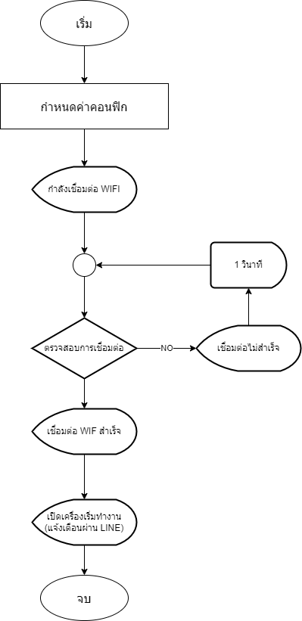

2.3 แผนภาพกระบวนการทำงานของระบบตรวจสอบคุณภาพน้ำ

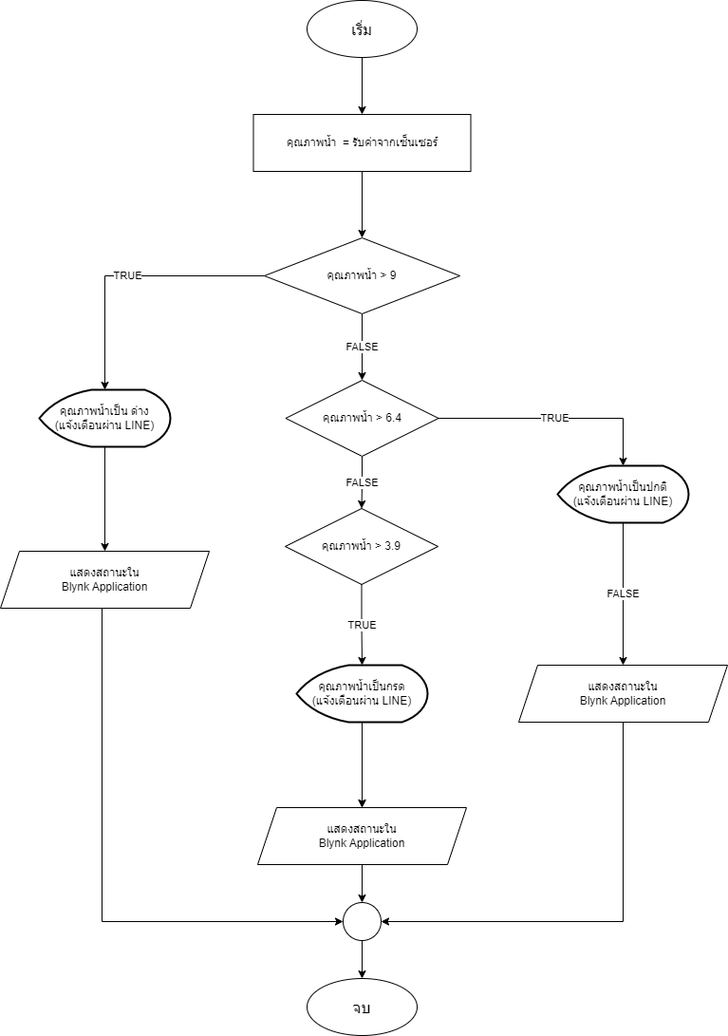

2.4 แผนภาพกระบวนการทำงานของระบบตรวจสอบอาหาร

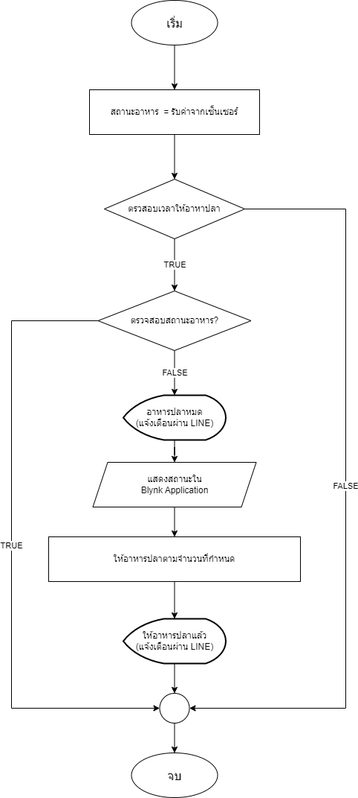

**3.4 การทำงานของ Blynk iot**

Blynk iot เป็นแพลตฟอร์ม ที่เป็นแอปพลิเคชัน ด้วย iOS และ Android เพื่อควบคุม Arduino, Raspberry Pi บนระบบอินเทอร์เน็ต ซึ่งเป็นแผงควบคุมระบบดิจิตอลที่ผู้ใช้สามารถสร้างส่วนต่อประสานกราฟิกสำหรับโครงการของผู้ใช้โดยการลากและวางเครื่องมือ (widgets) ที่มีให้เลือกอยู่หลากหลาย เป็นเรื่องที่ง่ายมากในการตั้งค่าทุกอย่าง



ไอคอน แอพพิเคชั่น Blynk iot

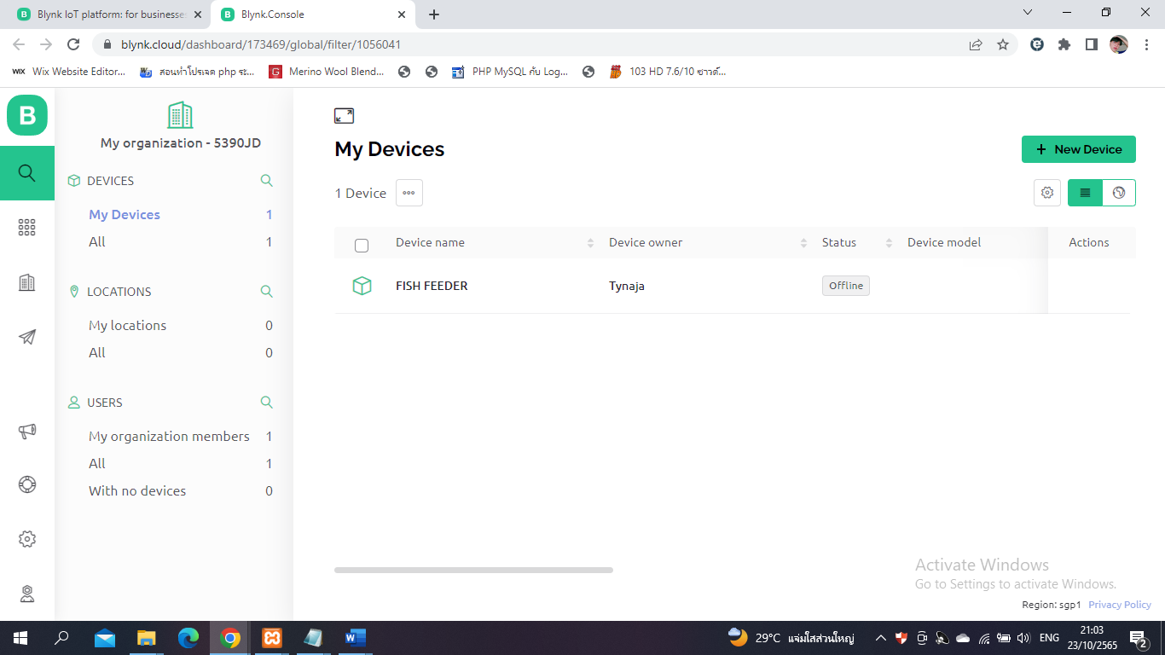

หน้าเว็บ Blynk IOT

Blynk Platform เป็น Open Source แพลตฟอร์มอย่างหนึ่ง ซึ่งออกแบบมาสำหรับงาน IoT ที่จะทำให้อุปกรณ์ต่างๆเชื่อมต่อเข้ากับระบบผ่านอินเทอร์เน็ตได้โดยง่ายสามารถควบคุมการทำงานอุปกรณ์ฮาร์ดแวร์จากระยะไกลผ่าน Application บน Smartphone ในส่วนของค่าบริการหากใช้งาน Blynk Server จะสามารถใช้งานฟรีสำหรับอุปกรณ์ Prototype และมีค่าบริการสำหรับเชิงธุรกิจ (ดูเพิ่มเติมได้ที่ link) แต่ข้อดีของ Blynk Platform คือทางผู้ผลิตแจก Source Code สำหรับตั้ง Blynk Server ด้วยตนเองได้ด้วยดังนั้นถ้าใช้วิธีนี้ “*ฟรีค่าบริการ”

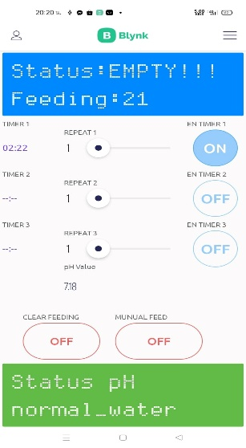

หน้าแอปพิเคชั่น

จากรูปเมื่อผู้ใช้ทำการเรียกใช้งานแอปพลิเคชัน จะเข้าสู่หน้าหลักผู้ใช้สามารถควบคุม เครื่องให้อาหารปลาได้โดยใช้ฟังก์ชันต่างๆในการควบคุม ซึ่งมีฟังก์ชันดังนี้

1. Status คือ การแสดงสสถานะของอาหารว่ามีอาหารหรือไม่มี
2. Feeding คือ แสดงค่าของการให้อาหารในแต่ล่ะครั้ง
3. TIMER1, TIMER2, TIMER3, คือ การตั้งค่าเวลาล่วงหน้าในการให้อาหาร
4. REPEAT1, REPEAT2, REPEAT3 คือ การกำหนดจำนวนครั้งในการให้อาหาร
5. EN TIMER1, EN TIMER2, EN TIMER3 คือ ปุ่มเปิดระบบการตั้งค่าเวลาและจำนวนครั้งในการให้อาหาร
6. CLEAR FEEDING คือ ปุ่มเคลียค่าของค่าอาหารในแต่ละครั้งที่แสดงใน Feeding
7. MUNUAL FEED คือ การให้อาหารด้วยตัวเองทันทีที่กดปุ่ม
8. PH Value คือ แสดงค่าคุณภาพของน้ำ
9. Status pH คือ การแสดงสถานะของอาหารว่าปกติ หรือเป็น กรด-เบส

**3.5 ระบบฐานข้อมูล (Database System)**

ระบบที่รวบรวมข้อมูลต่าง ๆ ที่เกี่ยวข้องกันเข้าไว้ด้วยกันอย่างมีระบบมีความสัมพันธ์ระหว่างข้อมูลต่าง ๆ ที่ชัดเจน ในระบบฐานข้อมูลจะประกอบด้วยแฟ้มข้อมูลหลายแฟ้มที่มีข้อมูล เกี่ยวข้องสัมพันธ์กันเข้าไว้ด้วยกันอย่างเป็นระบบและเปิดโอกาสให้ผู้ใช้สามารถใช้งานและดูแลรักษาป้องกันข้อมูลเหล่านี้ ได้อย่างมีประสิทธิภาพ โดยมีซอฟต์แวร์ที่เปรียบเสมือนสื่อกลางระหว่างผู้ใช้และโปรแกรมต่าง ๆ ที่เกี่ยวข้องกับการใช้ฐานข้อมูล เรียกว่า ระบบจัดการฐานข้อมูล หรือ DBMS (data base management system)มีหน้าที่ช่วยให้ผู้ใช้เข้าถึงข้อมูลได้ง่ายสะดวกและมีประสิทธิภาพ การเข้าถึงข้อมูลของผู้ใช้อาจเป็นการสร้างฐานข้อมูล การแก้ไขฐานข้อมูล หรือการตั้งคำถามเพื่อให้ได้ข้อมูลมา โดยผู้ใช้ไม่จำเป็นต้องรับรู้เกี่ยวกับรายละเอียดภายในโครงสร้างของฐานข้อมูล

**ตาราง 3. 1 แสดงรายละเอียดที่เก็บข้อมูลของตาราง esp82666**

|  |  |  |
| --- | --- | --- |
| ชื่อตัวแปร | ความหมาย | รูปแบบการจัดเก็บ |
| id | ลำดับข้อมมูล | integer |
| Id_ir | ค่าการตรวจจับวัตถุ | integer |
| pH | ค่าคุณภาพน้ำ | float |
| day | วันที่ | timestamp |

**ตาราง 3. 2 แสดงรายละเอียดที่เก็บข้อมูลของเซ็นเชอร์ตรวจจับวัตถุ**

|  |  |  |
| --- | --- | --- |
| ชื่อตัวแปร | ความหมาย | รูปแบบการจัดเก็บ |
| status | แสดงความหมายของข้อมูล | Varchar |
| Ir | ตรวจจับวัตถุ | integer |

**3.5.1 การสร้างฐานข้อมูล**

ทำกาเปิด Xampp เพื่อเชื่อมต่อกับระบบฐานข้อมูล

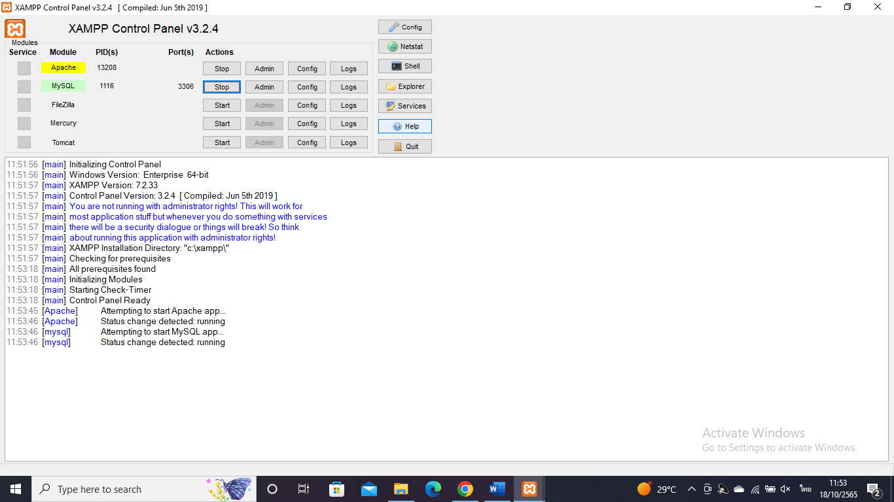

ภาพที่ Xampp

ทำการสร้างตารางเก็บข้อมูลเซ็นเซอร์โดยใช้คำสั่ง Create table จากนั้นสร้างคอลัมตามที่ต้องการ

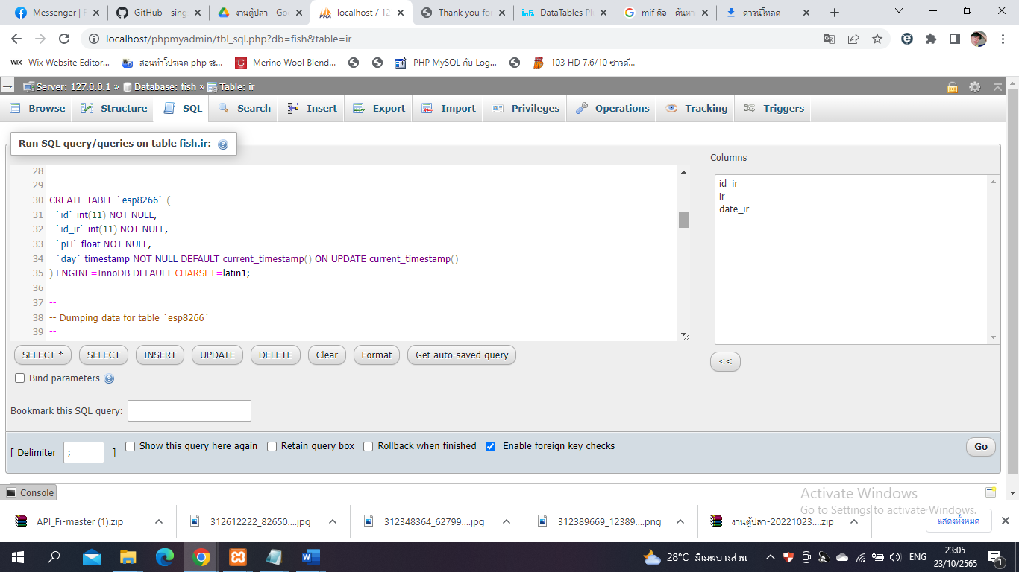

ภาพที่ การเขียนคำสั่งเพื่อสร้างตาราง

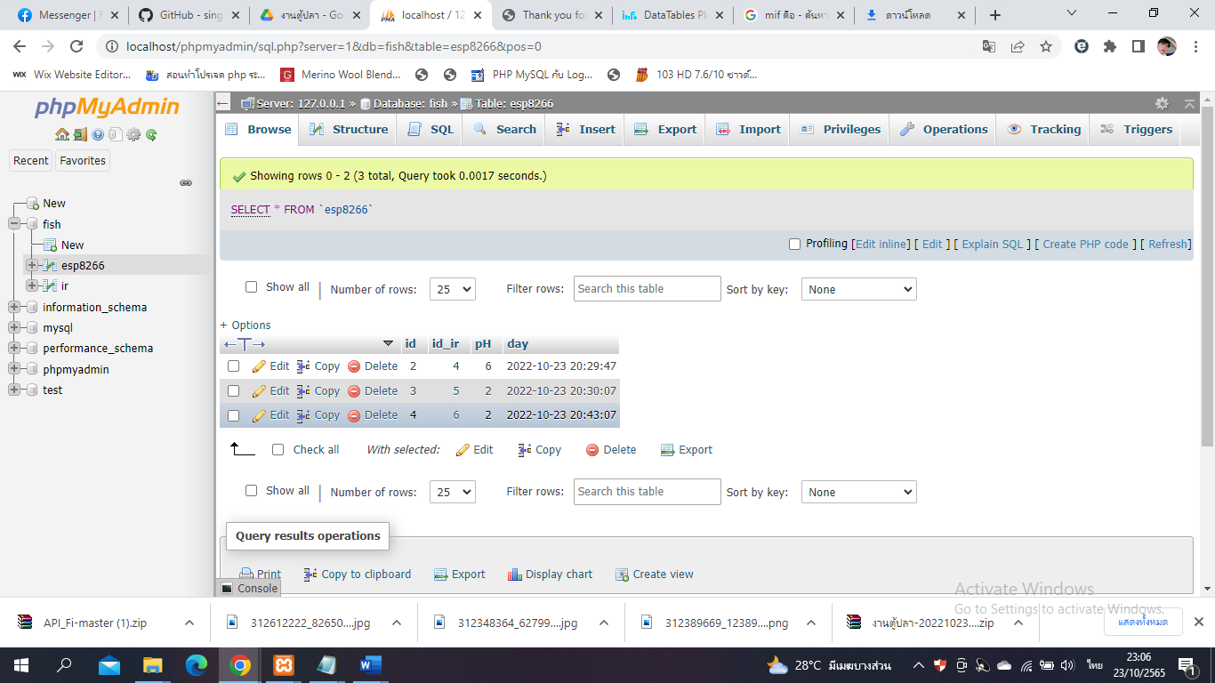

ภาพที่ ผลจาการสร้างตาราง

3.5.2 การส่งข้อมูลเข้าสู่ฐานข้อมูล

การส่งข้อมูลเข้าสู่ฐานข้อมูล เป็นการส่งข้อมูลที่วัดได้จากอุปกรณ์ตรวจวัดเข้าสู่ฐานข้อมูลเพื่อจัดเก็บข้อมูล โดยส่งข้อมูลจากบอร์ด NodeMCU เข้าสู่ฐานข้อมูลได้โดยใช้ภาษา PHP เป็นส่วนช่วยในการส่งข้อมูล

**Arduino IDE**

ในส่วนนี้เมื่อมีเซ็นเซอรเชื่อมต่อกับอินเตอร์เน็ต จะมีการส่งค่าที่ได้รับจากฐานข้อมูลโดยใช้ไลบราลี่ <ESP8266HTTPClient.h>

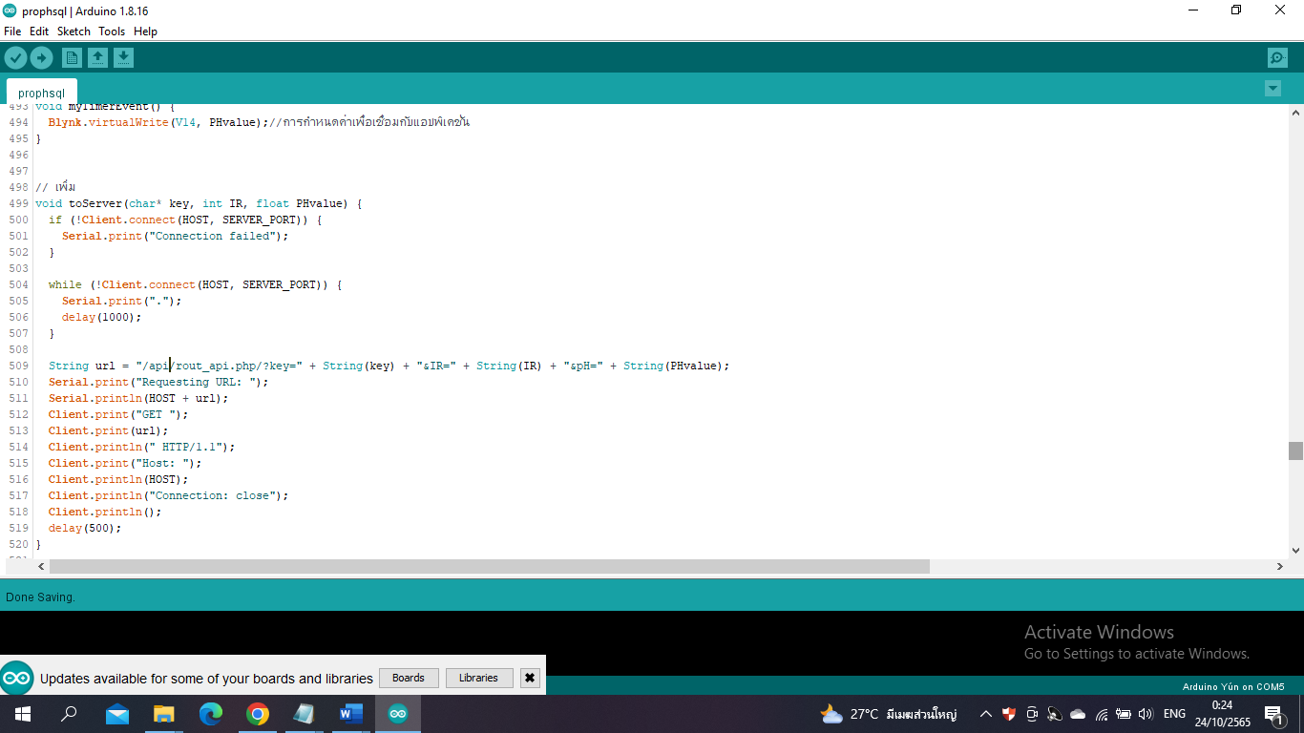

ภาพที่ การเขียนคำสั่ง Arduino IDE เชื่อมต่อไปยีงฐานข้อมูล

**3.5.3 PHP**

ส่วนนี้เป็นส่วนช่วยเพิ่มข้อมูลของการเชื่อมต่อฐานข้อมูล

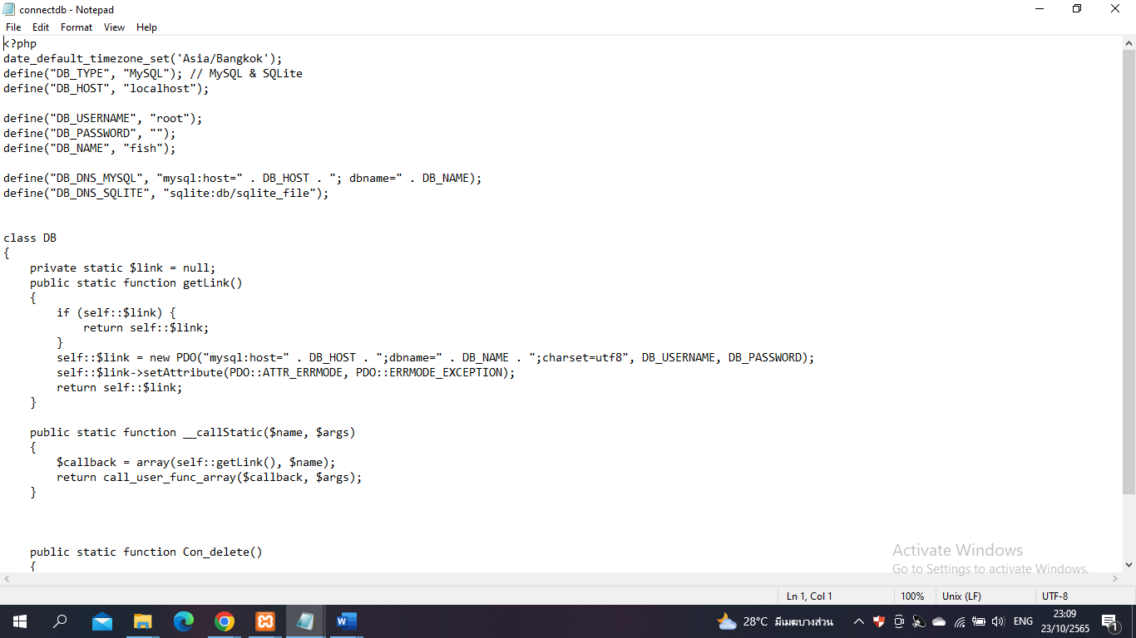

ภาพที่ การเขียนคำสั่งสำหรับส่งข้อมูลเข้าฐานข้อมูล

**3.6 ระบบการแจ้งเตือนผ่าน line Notify**

ระบบแจ้งเตือน Line Notify จะช่วยแจ้งเตือนดังต่อไปนี้

1 จะแจ้งเตือนเมืออาหารหมดและเติมอาหาร

2. จะแจ้งเตือนในการตรวจวัดคุณภาพน้ำว่าสถานะน้ำเป็น กรด เบส แล้วแสดงสถานะน้ำกลับมาเป็นปกติ

3 เมื่อระบบเชื่อมต่อ wifi แล้วจะแสดงแจ้งเตือนว่าเปิดเครื่องเริ่มการทำงาน

